用于正则测试的文本
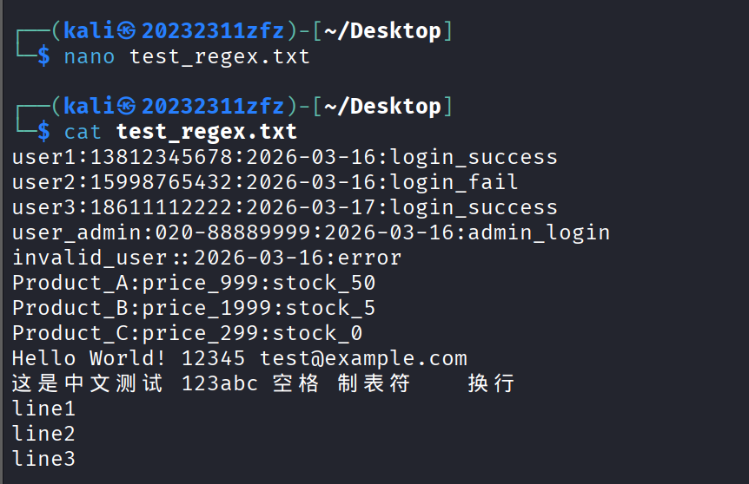
1：基础匹配
（1）匹配以user开头，后接1个任意字符的行（匹配任意单个字符）
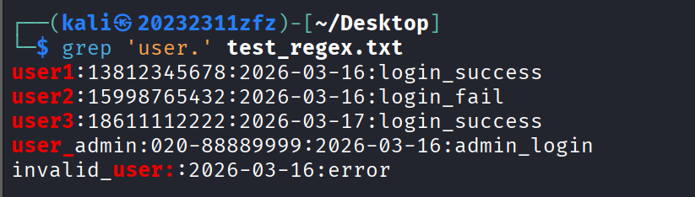
（2）匹配包含11位手机号（纯数字）的行（匹配数字）
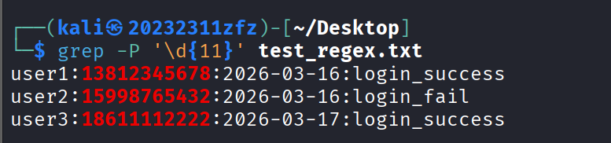
（3）匹配包含user_开头的行
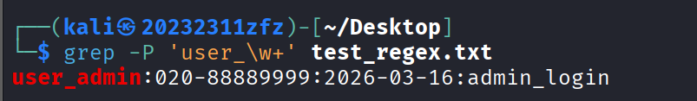
（4）匹配包含空格或制表符的行
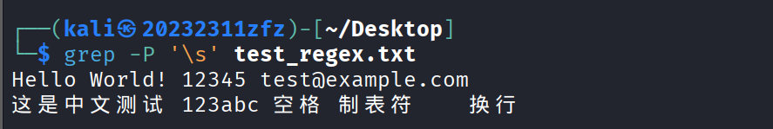
（5）匹配所有以字母A/B开头的Product行
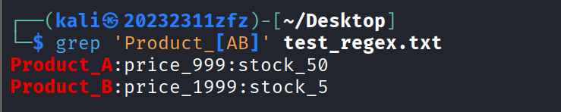
2：量词控制
（1）匹配0个或1个连字符（匹配手机号或座机号）
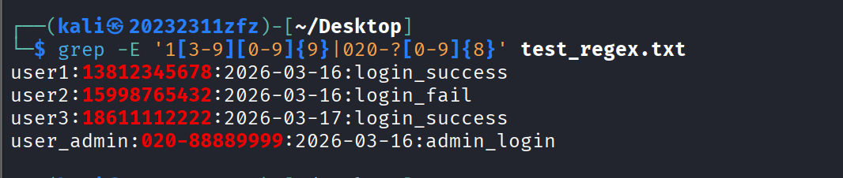
（2）匹配6-11位数字（任意长度数字串）
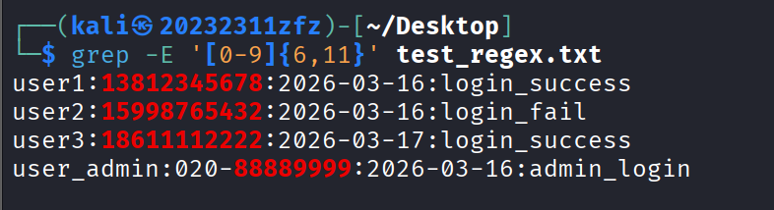
（3）贪婪模式：匹配从price_到最后一个数字的所有内容
非贪婪模式：只匹配price_后紧跟的数字（.*?）
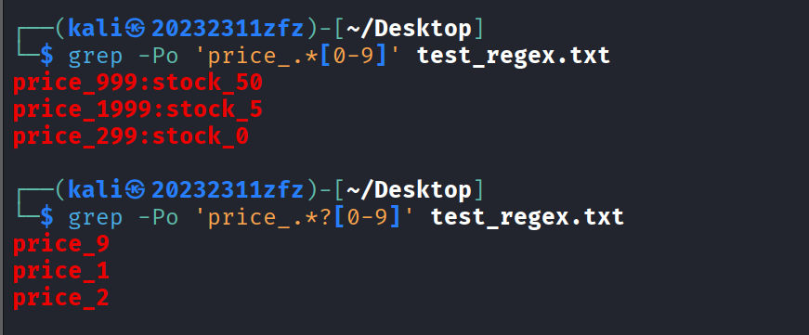
3：位置锚点
行首匹配（^）；行尾匹配（$）；精确匹配（^+$）；单词边界（\b）
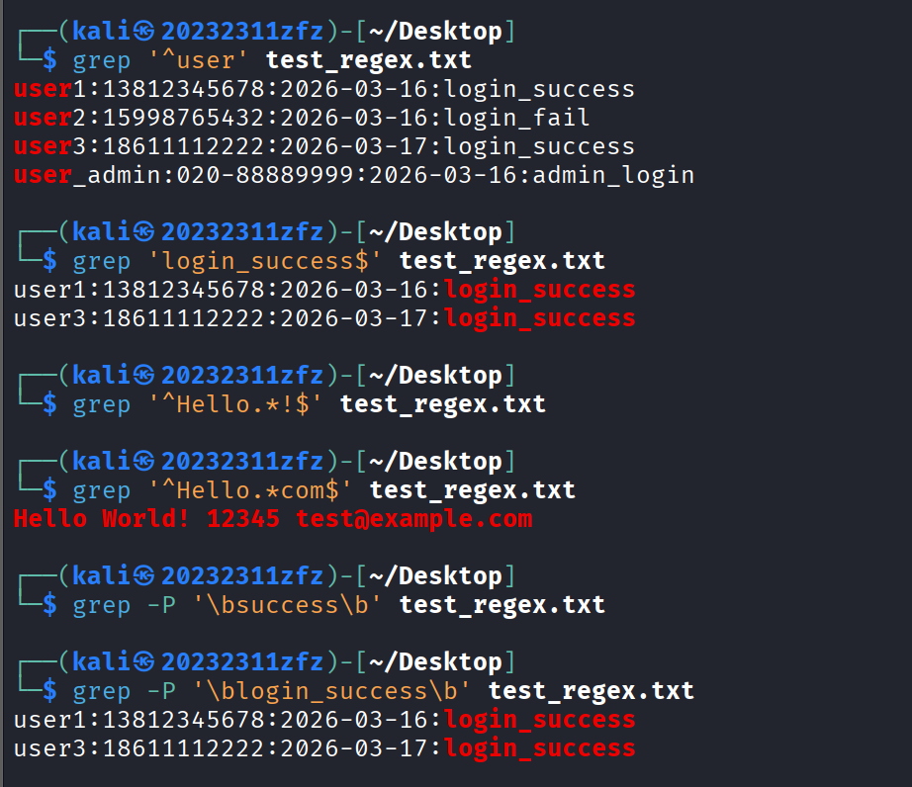
4：分组捕获
分组与逻辑或（|）：匹配Product_A或Product_B且价格>100/1000的行；
提取日期字段（格式：YYYY-MM-DD
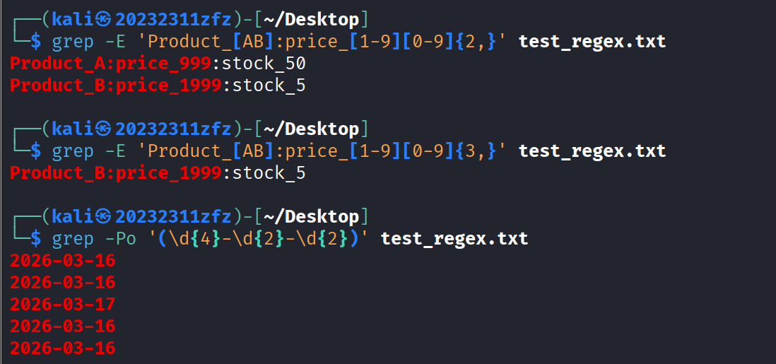
5：特殊场景
特殊字符转义：
匹配包含@符号的行（@无需转义，.需转义）；
匹配包含-的行（-在[]外无需转义）
